Dubánkův třetí školní rok
13. týdenní plán

od 25. - 29. listopadu 2024

Milé děti.
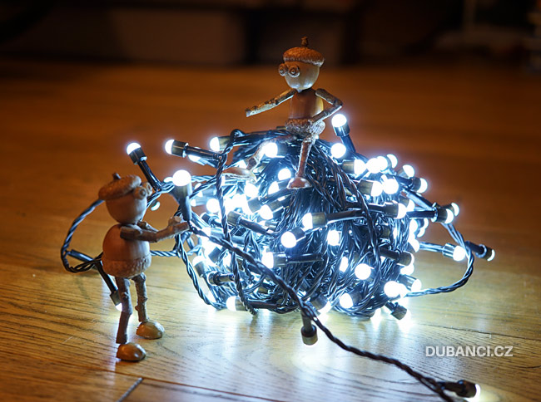
Advent je období, které předchází Vánocům a začíná čtyři neděle před Štědrým dnem. Je to čas přípravy na Vánoce, kdy lidé čekají na příchod Ježíše Krista. Je to čas klidu a rozjímání. Lidé mohou během adventu zdobit domovy, péct cukroví, navštěvovat adventní trhy a připravovat se na Vánoce. Je to čas, kdy si lidé často dávají záležet na vzájemné štědrosti a dobrých skutcích.
První originální kousky pro vaši výzdobu si můžete opatřit už ve čtvrtek 28.11. od 15:30 na tradičním vánočním jarmarku na školním dvoře. Výrobky budeme vyrábět v dílničkách, které jste si zvolili.
V několika málo společných hodinách se budeme věnovat násobení a vyjmenovaným slovům po b.

Co si doma procvičíme?
pondělí | Čti si ve vlastní knize, připrav si něco zajímavého na adventní dílny čtení
úterý | Adventní vyrábění – 1.- 3. hodina, 4., 5. a 6. hodinu se učíme  Procvičuj násobilku
středa | Adventní vyrábění – 1.- 3. hodina  Příprava na plavání – do igelitové tašky, mýdlo, plavky a ručník, děvčata plaveckou čepici, hřeben, gumičku do vlasů  Vzhledem k počasí je potřeba mít na sobě teplou bundu a čepici.
čtvrtek | Adventní vyrábění – 1.- 3. hodina  po plavání bez úkolu
pátek | Nauč se vyjmenovaná slova po B.

Informace pro rodiče
- Děkujeme za účast na konzultacích.
- 28. 11. začínáme plaveckou výuku, která nahrazuje tělesnou výchovu a je hrazena ze státních prostředků. Odjezd po obědě v 11.30 návrat kolem 14:30.
- Připomínáme placení příspěvku Spolku rodičů – 200 Kč, bližší info https://zsplanany.cz/2024/09/zprava-spolku-rodicu-a-pratel-skoly/

Změna vyzvedávání dětí ze školní družiny

Z důvodu pohybových aktivit, které se mohou konat mimo školu, bude každý pátek omezeno vyzvedávání Vašich dětí ze školní družiny.

V čase od 13 do 14,30 hodin nebude možné děti vyzvednout ani propustit na samostatný odchod.

Změny odchodů je nutné upravit a nahlásit ve školní družině.

Děkujeme za pochopení. ŠD

